

TRABAJO FIN DE GRADO EN

Máster en Big Data & Data Science

Nº GAN-XXXXXX

**SISTEMA DE RECOMENDACIÓN PARA UNA PLATAFORMA DE VIDEOJUEGOS**



**Autor**

RAFAEL EDUARDO DIAZ BONILLA

**Tutor**

FERRAN ARROYO

UNIVERSITAT DE BARCELONA

**Instituto de Formación Continua – IL3**

Barcelona, septiembre 2022

**Índice**

**Resumen v**

**Abstract vii**

**Agradecimientos ix**

**Índice xi**

**Estilo general del texto 1**

*1.* *El texto 1*

1.1. Secciones y sub-secciones 1

*2.* *Los elementos gráficos 1*

2.1. Figuras 1

2.2. Tablas 2

2.3. Ecuaciones 3

2.4. Algoritmos 3

2.5. Otros elementos 4

**Otro capítulo 5**

**Bibliografía 7**

**Referencias 9**

**Objetivo**

Elaborar un sistema de recomendación basado en filtros colaborativos que permita descubrir el interés de los usuarios, mejorando su experiencia y satisfacción en la compra de videojuegos.

1. Antecedentes

Con más de 325 millones de usuarios y más de 25.000 juegos en su catálogo, Steam es la plataforma de videojuegos más popular del mundo. Acaba de cumplir 15 años, así que es un buen momento para hablar del servicio que salvó a los juegos de PC de la extinción, y los volvió a situar al mismo nivel de popularidad y ventas que las consolas.

Los juegos de PC viven el mejor momento de su historia. Se lanzan 8.000 juegos al año solo en Steam, y casi el 100% de todos los multiplataforma que salen en consolas, llegan a PC. Incluso tiene sus propios juegos exclusivos, como [Total War Warhammer II](https://www.hobbyconsolas.com/videojuegos/total-war-warhammer-ii), [Two Point Hospital](https://www.hobbyconsolas.com/videojuegos/two-point-hospital), etc. Es un buen momento para recordar los 15 años de Steam, su evolución y anécdotas.

Precisamente porque el PC gaming está en la cúspide de su éxito, hay que recordar con más fuerza que nunca el pasado. Hace apenas 15 años, los juegos de PC estaban casi extinguidos. Muy pocos títulos de consolas salían en ordenadores, y solo ganaban dinero los juegos AAA, y los enfocados al multijugador. La piratería superaba el 90% del mercado, y no merecía la pena lanzar juegos que una semana antes de ponerse a la venta en tiendas (el mercado digital casi no existía), ya estaban circulando por las redes P2P.

Como hizo Nintendo en los 80 cuando salvó el mercado de videojuegos en Estados Unidos con Super Mario Bros y la NES, hundido tras [el fracaso de Atari y el escándalo de E.T](https://www.hobbyconsolas.com/listas/9-errores-meteduras-pata-mas-sonados-historia-consolas-304017)., Steam salvó a los videojuegos de PC a principios del milenio. Aún con sus fallos y sus polémicas, es justo reconocer su inmensa aportación a la historia de los juegos de PC.

* 1. **Steam en cifras**

Antes de recordar el pasado, merece la pena descubrir lo que Steam ha conseguido. Las cifras publicadas por [SteamSpy](https://galyonk.in/steam-in-2017-129c0e6be260) hasta el año 2017, son impresionantes. A principios de 2018 Steam limitó la forma de obtener estadísticas, por eso no hay datos tan precisos.

En 2017 Steam tenía 291 millones de usuarios, y el 22%, unos 63 millones, se habían unido ese mismo año. Siguiendo esa progresión, actualmente Steam debe tener unos 325 o 350 millones de usuarios. Teniendo en cuenta que se han vendido unos 80 millones de consolas PS4, 40 millones de Xbox One y unos 20 millones Nintendo Switch, es fácil darse cuenta de la enormidad de Steam. El récord de jugadores jugando al mismo tiempo ronda los 20 millones.

Pero también hay que poner estas cifras en perspectiva. La media de juegos comprados en Steam por los usuarios que se apuntaron en 2017 es de uno. Y los usuarios que llevan desde 2003 tienen una media de 15, uno por año. Muchos de los nuevos usuarios solo se apuntan para activar en Steam juegos gratuitos.

|  |
| --- |
|  |
| Figura 1.1. Videojuegos más jugados en 2017. |

En 2018 las cosas han cambiado bastante, con la explosión de [Fortnite](https://www.hobbyconsolas.com/videojuegos/fortnite).

¿Cuántos juegos hay en Steam? En 2017 había 21.406, y se añadieron 7696 en un año. De nuevo, extrapolando a 2018, ya se han superado los 25.000 juegos en Steam. ¡Espectacular!

Sin embargo, como ocurre en mercados saturados como la App Store o Google Play, solo los más populares ganan mucho dinero. Los 100 juegos más vendidos de Steam (eso solo son el 0.5%) se llevan el 50% de todas las ganancias, que rondan los 5.000 millones de dólares al año. Por ejemplo, de esos 5.000 millones solo [PUBG](https://www.hobbyconsolas.com/videojuegos/playerunknowns-battlegrounds) (28 millones de copias vendidas) se llevó 600 millones en 2017, y [GTA V](https://www.hobbyconsolas.com/videojuegos/gta-v) (3,5 millones de copias) sobre 83 millones. Los primeros juegos para un jugador fueron [Civilization VI](https://www.hobbyconsolas.com/videojuegos/civilization-vi) (1,1 millones de copias) y [The Witcher 3](https://www.hobbyconsolas.com/videojuegos/witcher-3-wild-hunt) (1,8 millones de copias), que ganaron unos 40 millones de dólares.

Un dato curioso que seguro os sorprende, es que el 64% de los usuarios de Steam son chinos. Y eso que Steam no está disponible en China, solo en Hong Kong. Allí juegos como PUBG o Counter-Strike son inmensamente populares en los cibercafés:

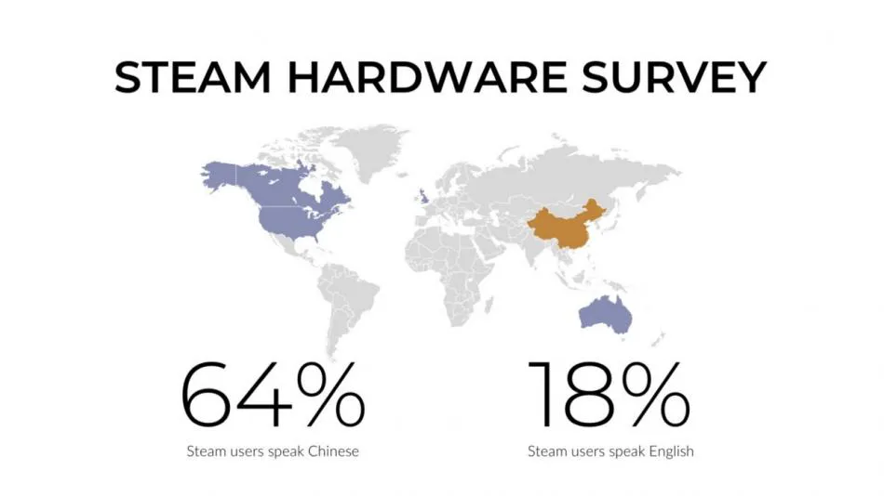

Figura 1.2. Configuración del idioma en la plataforma de Steam.

* 1. **Historia de Steam**

La historia de Steam comenzó en 2003, pero sus orígenes son muy diferentes a lo que es ahora. Valve, la empresa que fundó Steam, por aquel entonces era una compañía de videojuegos que había sido creada por dos ex-trabajadores de Microsoft, Mike Harrington y Gabe Newell.

Habían obtenido un gran éxito con el clásico Half Life y uno de los juegos multijugador más populares de la historia, [Counter-Strike](https://www.hobbyconsolas.com/videojuegos/counter-strike-source). Pero Valve se enfrentaba a lo que ya hemos hablado: la piratería, y los tramposos o *cheaters*, que usaban software para obtener ventajas en los juegos multijugador.

Otro problema importante eran los parches. En aquella época había que descargarlos manualmente: ir a la web del juego, descargar el parche e instalarlo tu mismo. En juegos multijugador en donde había parches casi cada semana esto era un problema, porque la gente tardaba en instalarlos.

Aunque se había lanzado una beta en 2002, Steam se estrenó el 11 de septiembre de 2003. Pero no como una tienda de videojuegos, sino como un software para instalar parches automáticamente en los juegos, con medidas *anti-cheaters*. Se convirtió en un software obligatorio en títulos como Counter Strike 1.6.

Al principio fue mal recibido por los usuarios, porque había que instalarlo obligatoriamente y crear una cuenta. Tenía muchos bugs, y creaba cuellos de botella por la acumulación de jugadores, que impedía a muchos conectarse a las partidas. Pese a ello, Steam tenía opciones interesantes como chat (que luego fue eliminado uno años) y soporte de MODs. El éxito de la descarga e instalación de parches automáticos llevó a Valve a plantearse usar Steam para vender juegos*.*

En 2004 lanzó Half Life 2, que exigía instalar obligatoriamente Steam, incluso en las versiones físicas. Para muchos usuarios que no jugaban a juegos exclusivos multijugador, fue el primer contacto con Steam.

En 2005 juegos de terceras compañías como Rag Doll Kung Fu o Darwinia comenzaron a venderse en la tienda digital. En 2007, grandes compañías como iD, Capcom o Eidos ya vendían sus juegos en Steam. La plataforma tenía 13 millones de usuarios, y cerca de 150 juegos.

Ya se vendían juegos en descarga desde los años 90, el popular *shareware*, pero cada compañía vendía sus juegos de forma individual, y era un proceso manual: el usuario se ocupaba de descargarlo, instalarlo, y mirar de vez en cuando a ver si habían salido parches.

Al principio Steam no lo tuvo fácil. Se enfrentaba a la mentalidad de un mercado en donde los juegos se pirateaban con facilidad, y en donde todo el mundo era libre de hacer lo que quería con ellos, sin tener que crear cuentas ni conectarse online. Pero esa visión no era rentable económicamente para las compañías.

Poco a poco, Steam se fue ganando a los usuarios por sus servicios y comodidad: ofrecía un único lugar para todos tus juegos, con instalación automática de parches, juego online, *anticheaters*, demos, y vídeos de los juegos. Para las compañías abría el acceso a nuevos jugadores que no compraban en tiendas físicas, y protegía su propiedad con medidas antipiratería. No inventó la rueda, pero Steam puso las bases del mercado de videojuegos digital, que a la larga salvó los juegos de PC. Hoy en día compañías japonesas publican en PC títulos como [Monster Hunter World](https://www.hobbyconsolas.com/videojuegos/monster-hunter-world) o [Final Fantasy XV](https://www.hobbyconsolas.com/videojuegos/final-fantasy-xv-windows-edition), solo porque existe Steam.

Hasta ese momento, Steam era una tienda con soporte multijugador, pero sus usuarios tenían poco que decir. En 2007 se añadió una función crucial: la comunidad. Valve abrió los foros y reestrenó el chat de voz en los juegos, los grupos, y las listas de amigos.

Esto fue muy importante para la expansión de Steam, porque permitía a los usuarios conocer gente con sus mismos gustos, quedar para jugar, crear grupos de amigos que juegan juntos... Son cosas que hoy nos parecen básicas, pero entonces no existían. Ayudó a Steam a fidelizar a sus clientes, y atraer a otros nuevos.

En 2008 Steam estrena SteamCloud, otra herramienta vital. Permite guardar nuestras partidas y la configuración de los juegos en la nube, para poder jugar a ellos en diferentes ordenadores. Ya podíamos llevarnos los juegos de un ordenador a otro.

Esto fue muy importante para la expansión de Steam, porque permitía a los usuarios conocer gente con sus mismos gustos, quedar para jugar, crear grupos de amigos que juegan juntos... Son cosas que hoy nos parecen básicas, pero entonces no existían. Ayudó a Steam a fidelizar a sus clientes, y atraer a otros nuevos.

En 2008 Steam estrena SteamCloud, otra herramienta vital. Permite guardar nuestras partidas y la configuración de los juegos en la nube, para poder jugar a ellos en diferentes ordenadores. Ya podíamos llevarnos los juegos de un ordenador a otro.

En ciertas épocas del año (principalmente verano y navidades) había una rebaja masiva de los precios, que los fans aprovechaban para aumentar su colección.

La bajada de precios y las rebajas fue otra de las causas del éxito de Steam, que se ganó fama de vender juegos muy baratos, por debajo de lo que valían en tiendas físicas.

En 2010 se estrenaron los primeros juegos para Mac.

Un nuevo factor contribuyó al crecimiento de Steam a partir de 2011: el *boom* de los juegos indie. Los títulos independientes han existido toda la vida, pero antes se veían como algo amateur, y muy nicho. Pero hace diez años las compañías comenzaron a licenciar los motores de juegos profesionales, y los juegos indie empezaron a ofrecer una calidad técnica y gráfica a la altura de los juegos comerciales.

A eso se unió la escasa originalidad de los juegos comerciales, que lanzaban una continuación tras otra. Era la tormenta perfecta: los [juegos indies](https://www.hobbyconsolas.com/noticias/mejores-juegos-indie-2018-302921) ofrecían la calidad de los juegos comerciales, pero además experiencias de juego nuevas, o recuperaban géneros olvidados. Así se inició en la edad de oro de los juegos indie, que se extiende hasta nuestros días.

Steam se benefició de ello porque era el trampolín perfecto para los juegos indie: podían publicar fácilmente y llegar a millones de jugadores. Era una gran ventaja sobre las tiendas físicas, que apenas ofrecían juegos indie. Aunque esta situación ha cambiado en los últimos años, en donde cada vez vemos más juegos indies publicados en físico, incluso en ediciones de coleccionista.

2011 es también un año importante porque se estrena Steam Workshop, una serie de herramientas que permiten a los creadores de Mods añadir mods a los juegos de forma oficial, venderlos y ganar dinero con ellos.

Un año después, en 2012, Valve desvela Steam Marketplace, en donde ofrece a los usuarios la posibilidad de comprar y vender objetos de los juegos con dinero real. Ahora también los jugadores, y no solo los desarrolladores, ganan dinero en Steam. Siempre ha sido una función polémica, porque se han dado casos de estafas y abusos con la compraventa de objetos.

Este año también descubrimos Steam Greenlight. Es un sistema de selección de juegos en donde los jugadores votan por aquellos que quieren ver en Steam. Junto a Steam Early Access, estrenado unos años más tarde, en donde se pueden patrocinar los juegos comprándolos antes de estar terminados, y Steam Direct (2017), que permite publicar juegos directamente en Steam, aumenta de forma brutal [el catálogo de juegos de Steam](https://store.steampowered.com/?l=spanish).

Esto es, al mismo tiempo, una bendición y una maldición. Encontrar buenos juegos entre docenas de miles de títulos, es cada vez más difícil.

En 2013 se estrena la opción para compartir juegos entre varios familiares, con la condición de que solo un ordenador puede usar la biblioteca común al mismo tiempo. Un año más tarde, el control parental, y la posibilidad de hacer streaming.

A medida que la plataforma crece, Valve se siente cada vez más íncomoda con la excesiva dependencia de Windows, que obliga, por ejemplo, a instalar ciertas librerías de Windows con cada juego. Gabe Newell llega a declarar que "*Windows 8 es una catástrofe para los jugadores de PC*".

Y entonces, Valve hace lo impensable: en 2015, declara la guerra a Windows... y a las consolas. Quizá es la maniobra más audaz de la historia de los videojuegos: Valve se propone crear un sistema operativo para juegos basado en Linux, diseñar un nuevo gamepad, e incluso nuevos ordenadores para colocar en el salón, y competir con la PS3 y la Xbox 360.

La revolución era demasiado grande, incluso para la plataforma de juegos más grande del mundo. Steam OS era lento, tenía bugs, y obligaba a los desarrolladores a crear dos versiones de sus juegos. Las Steam Machines eran más caras y menos potentes que un PC normal, y triplicaban en precio a una consola. El Steam Controller funcionaba bien como sustituto del ratón, pero no tenía la precisión de los gamepads de Microsoft o Sony.

La maniobra fue un fracaso de Valve, que nunca ha confesado el tiempo y dinero que perdió con ella.

En 2016, Valve se alía con HTC para participar en el desarrollo del software de las gafas de realidad virtual HTC Vive. Para ello crea Steam VR, que permite jugar a todos los juegos de Steam en modo Realidad Virtual:

También se pueden comprar en Steam juegos para Oculus Rift.

Con más de 25.000 juegos y más de 350 millones de usuarios, Steam es hoy en día un gigante de los videojuegos, de un éxito inmenso, pero también con algunos problemas. El gigantismo es una espada de Damocles para cientos de desarrolladores cuyos juegos no se ven. Y la polémica decisión de dejar publicar a todo el mundo está causando mucho malestar. En solo un mes, [Valve ha tenido que expulsar a más de 200 juegos machistas, racistas y ofensivos](https://computerhoy.com/noticias/gaming/steam-elimina-mas-200-juegos-racistas-machistas-ofensivos-semana-309349). Y hace poco [expulsó a 90.000 tramposos en los juegos online, en solo dos días](https://computerhoy.com/noticias/gaming/steam-expulsa-90000-tramposos-dos-dias-280321).

Pero hoy es un momento para celebrar, no para criticar. Steam cumple 15 años, y hay que reconocer que cambió por completo el mercado. Los videojuegos de PC viven el mejor momento de la historia, y Steam tiene mucha culpa de ello.

1. Sistemas de Recomendación

Los Sistemas de Recomendación tienen como principal objetivo brindar a los usuarios resultados de búsqueda cercanos o adaptados a sus necesidades, realizando predicciones de sus preferencias y entregando aquellos ítems que podrían acercarse más a lo esperado [9]. Los sistemas de recomendación son los aliados de la personalización de sistemas computacionales, principalmente en la web, por su capacidad de identificar preferencias y sugerir ítems relevantes para cada usuario; para ello se necesita de perfiles que almacenen la información y las preferencias de cada usuario [8]. Aunque existen diversos tipos de sistemas de recomendación, todos necesitan una gran cantidad de información sobre los usuarios y OAs para poder realizar recomendaciones de calidad.

* 1. **Sistemas de recomendación basada en contenido**

En estos sistemas las recomendaciones son realizadas basándose solamente en un perfil creado, utilizan algoritmos “ítem a ítem” generados mediante la asociación de reglas de correlación entre ellos [4]. Este tipo de recomendación aprende de los intereses de los usuarios y hace el proceso de recomendación sobre la base de las características presentes en los ítems. Para este tipo de sistema de recomendación se hace coincidir los atributos del perfil del usuario con los atributos de los ítems a recomendar [11] Para el caso de los OAs, la recomendación se realiza utilizando los metadatos y una o varias características del perfil del usuario. Este tipo de sistemas tiene como principal limitación, los problemas en las búsquedas cuando se tienen datos poco estructurados y no se puede analizar su contenido, ejemplo en videos y sonidos [8]. Este problema se minimiza al utilizar solamente los metadatos de los OAs.

**3.2 Sistemas de recomendación basada en filtros colaborativos**

Las recomendaciones se hacen basándose en el grado de similitud entre usuarios. Se fundamentan en el hecho de que los OA que le gustan a un usuario, les pueden interesar a otros usuarios con gustos similares [21]. Para la realización de un buen sistema de recomendación colaborativo que ofrezca recomendaciones de calidad, es necesario utilizar un buen algoritmo de filtrado colaborativo, que tienen como objetivo sugerir nuevos ítems o predecir la utilidad de cierto ítem para un usuario particular basándose en las elecciones de otros usuarios similares. Estos algoritmos se clasifican en: los algoritmos basados en memoria y basados en modelos [21]. Los basados en memoria utilizan valoraciones que otros usuarios han dado a un OA, para calcular la posible valoración para el usuario actual y los basados en modelos hacen uso del modelo del estudiante para construir un perfil o modelo, a partir del cual se realizan las recomendaciones [4]. Un usuario de un sistema basó en filtraje colaborativo debe calificar cada uno de los ítems utilizados, indicando cuanto este ítem sirve para su necesidad de información. Estas puntuaciones son recolectadas para grupos de personas, permitiendo que cada usuario se beneficie de las experiencias (calificaciones) de los otros. La ventaja de estos sistemas de recomendación es que un usuario puede recibir recomendaciones de ítems que no estaban siendo buscados de forma activa- La desventaja es el problema del primer evaluador, cuando un nuevo OA es agregado a la federación no existe manera de recomendarlo por este sistema [8].

**3.3 Sistemas de recomendación basada en conocimiento**

Estos sistemas tratan de sugerir objetos de aprendizaje basados en inferencias acerca de las necesidades del usuario y sus preferencias. Se basa en el historial de navegación de un usuario, elecciones anteriores [21]. Un sistema de recomendación basado en conocimiento, hace recomendaciones según el historial de navegación de un usuario, este historial está almacenado con el fin de obtener las preferencias e intereses del usuario y con ello obtener la información necesaria para generar recomendaciones [17]. Estos sistemas también son llamados sistemas de preferencias implícitas ya que deducen las preferencias a partir del comportamiento del usuario y de su historial. Esto permite que en la mayoría de los casos no sea necesario pedir al usuario demasiada información sobre sus preferencias para que pueda ser recomendado. Sugiere ítems basado en las inferencias acerca de las necesidades y preferencias del usuario según su historial de navegación [17].

* 1. **Sistemas de recomendación híbridos**

El enfoque híbrido, busca la unión entre varios enfoques o técnicas de recomendación con el objetivo de completar sus mejores características y hacer mejores recomendaciones [8]. Existen varios métodos de combinación o integración como [8]

* Método ponderado: Donde se combinan las puntuaciones o votos para producir una única recomendación.
* Método de Conmutación: El sistema conmuta entre las técnicas de recomendación en función de la situación actual.
* Método Mixto: Se presentan las recomendaciones de diferentes sistemas de recomendación al mismo tiempo.
* Método de combinación de características de diferentes fuentes de datos se entregan como entradas a un único algoritmo de recomendación.
* Método de cascada: Cada una de las recomendaciones refina las recomendaciones dadas por los otros.
* Función de aumento: Una característica de salida de una técnica, se usa como una característica de entrada a otra.
* Meta-nivel: El modelo aprendido por un sistema de recomendación se utiliza como entrada a otro.

1. Punto de Partida

Steam es el centro de juegos de PC más popular del mundo, con más de 25.000 juegos y una comunidad de 325 millones de jugadores. Los juegos de PC viven el mejor momento de su historia. Se lanzan 8.000 juegos al año solo en Steam, con una colección masiva que incluye todo, desde éxitos de taquilla AAA hasta pequeños títulos independientes.

Desde que Valve abrió los foros y reestrenó el chat de voz en los juegos, los grupos, y las listas de amigos, fue muy importante para la expansión de Steam, porque permitía a los usuarios conocer gente con sus mismos gustos, quedar para jugar, crear grupos de amigos que juegan juntos. De ahí nace la idea de crear un sistema de recomendación basado en los gustos del usuario o de usuarios similares, ya que las excelentes herramientas de descubrimiento son un activo muy valioso para Steam, pues permiten mejorar la experiencia del usuario, incrementar sus ventas, fidelizar a sus clientes, y atraer a otros nuevos.

Para crear el mejor sistema de recomendación, se cuenta con un conjunto robusto de datos, que incluye una lista de los comportamientos de los usuarios, con columnas: ID de usuario, título del juego, nombre del comportamiento, valor. Los comportamientos incluidos son 'comprar' y 'jugar'. El valor indica el grado en que se realizó el comportamiento: en el caso de 'comprar', el valor siempre es 1, y en el caso de 'jugar', el valor representa la cantidad de horas que el usuario ha jugado el juego.

Con estos datos proporcionados por el usuario de forma directa o indirecta, el sistema procede a analizar y procesar información del historial del usuario para transformar estos datos en conocimiento de recomendación.

Para lograr este objetivo se establecerá un conjunto de criterios y valoraciones sobre los datos de los usuarios para realizar predicciones sobre recomendaciones de videojuegos que puedan ser de utilidad o valor para el usuario. utilizando metodologías, como: Sistemas de popularidad, Sistemas de contenido, Sistemas colaborativos, Filtrado colaborativo entre otros.

Al final con el sistema de recomendación se espera no solo mejorar la experiencia y satisfacción del usuario, sino que este compre más videojuegos y por lo tanto se incrementen las ventas de la plataforma, generando una rentabilidad mayor.

1. Actores Clave
2. Matriz DOFA

La matriz DOFA es un método de análisis empresarial, que permite mirar la empresa desde el exterior como si fuéramos observadores neutrales, para evaluar las condiciones actuales de la empresa.

Gráficamente es posible presentar las situaciones que hace fuerte a la empresa, las que pueden ser una amenaza, las que la hacen débil, y las que representan una oportunidad para aprovechar. De esa manera la administración puede conocer la situación real de la empresa, y se puede priorizar las decisiones pertinentes.

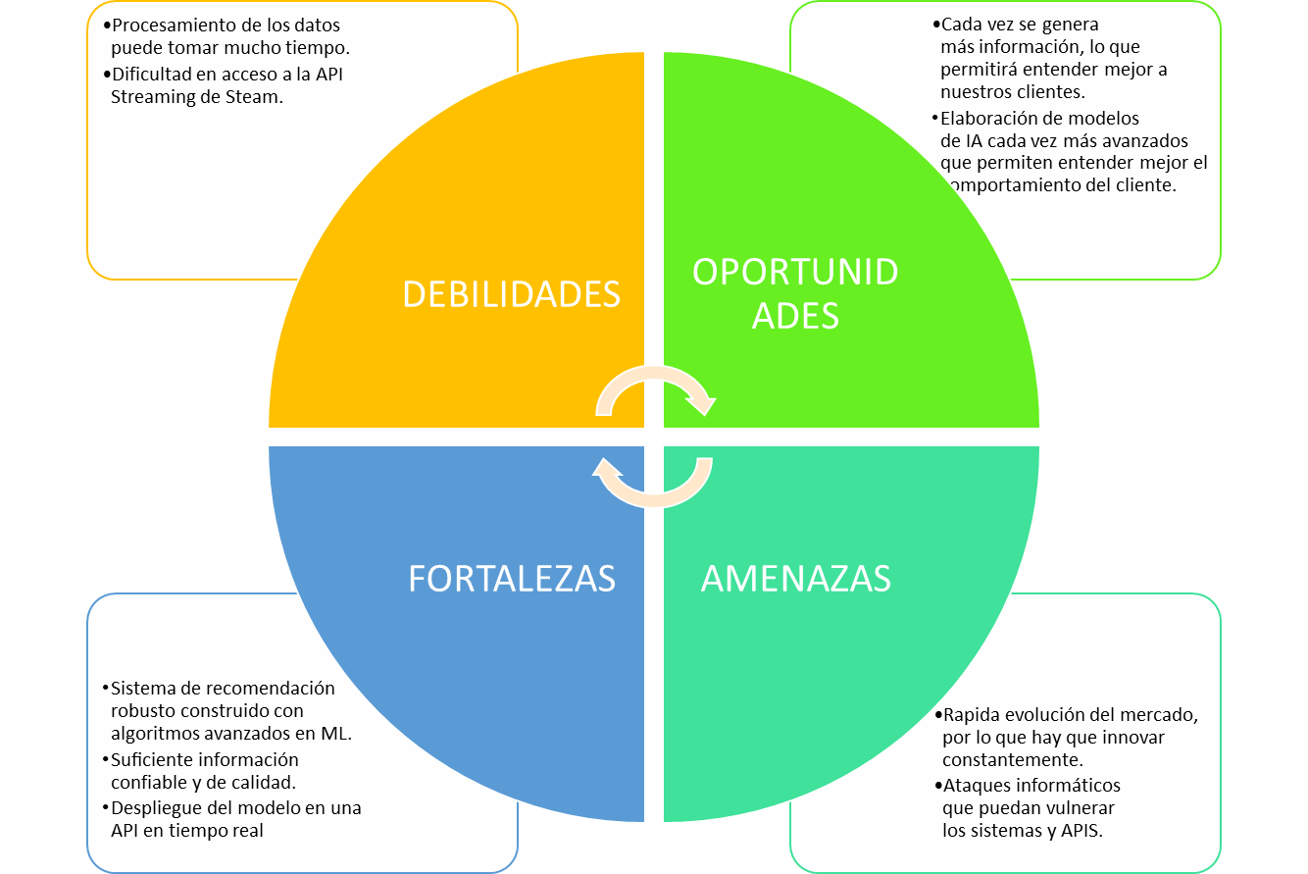

1. Roles y Funciones

Los roles del equipo se definirán como funciona un equipo de ciencia de datos en una compañía real o en un equipo de consultores. Como El proyecto como se enfoca en desarrollar un sistema de recomendación las funciones de cada integrante del equipo tendrán que ir asociadas a sus habilidades y conocimientos, con el fin de asignar las tareas más acordes.

|  |  |  |  |
| --- | --- | --- | --- |
| Nombre | Rol | Formación y Experiencia | Funciones |
| Franco Gallegos |  |  | * Encargado de conseguir los datos. * Elaboración del documento. |
| Víctor Hugo Vargas Arce |  |  | * Limpieza y extracción de los datos. * Elaboración del documento. |
| Rafael Eduardo Díaz Bonilla | Científico de Datos | * **Estudios:** Profesional en Estadística y Magister en Ciencias estadísticas. * **Experiencia:** 4 años trabajando como científico de datos, conocimiento en modelación estadística y creación de algoritmos de machine learning. * **Habilidades:** programación en R y fuerte componente matemático, conocimiento en GCP. | * Entendimiento del problema de negocios. * Interpretación de los resultados. * Modelación. * Despliegue de la API. * Elaboración del documento. |
| Núria Costa-Jussà Monteagudo |  |  | * Elaboración del documento. |

1. Conjunto de Datos y Cumplimiento Leyes

**Capítulo 2**

**Otro capítulo**

Recuerde de comenzar cada capítulo en página impar y dejar (si es necesario) la página par anterior vacía.

No se pretende dar formato aquí a los títulos de los diversos capítulos. Un Trabajo Fin de Grado puede presentar conclusiones o no, requerirse un trabajo previo o no, etc.

**Referencias**